INFORME DE PREPROCESAMIENTO Y ESCALAMIENTO DE DATOS
RetailData Analytics | Especialista en Preparación de Datos | Lección 3 | Marzo 2026
1. Etapas del Preprocesamiento Aplicadas
Etapa | Técnica Aplicada | Descripción y Resultado
1 | Imputación de nulos | La columna Ingresos tenía 1 valor nulo (ID=3). Se reemplazó con la media del resto de valores: (30.000 + 50.000 + 40.000) / 3 = $40.000. Se utilizó SimpleImputer(strategy='mean') de scikit-learn.
2 | Label Encoding | La columna Ciudad fue codificada numéricamente con LabelEncoder: Barcelona→0, Madrid→1, Sevilla→2. Útil para algoritmos que acepten ordinales, aunque introduce orden artificial.
3 | One-Hot Encoding | Se generaron 3 columnas binarias (Ciudad_Barcelona, Ciudad_Madrid, Ciudad_Sevilla) mediante pd.get_dummies(). Cada columna contiene 1 si el cliente pertenece a esa ciudad, 0 en caso contrario.
4 | Variables Dummy | Similar al One-Hot pero con drop_first=True para eliminar Barcelona como categoría de referencia, evitando la trampa de la multicolinealidad (dummy variable trap).
5 | Normalización Min-Max | Edad e Ingresos escalados al rango [0,1] con fórmula x' = (x-min)/(max-min). Resultados: Edad {0.0, 1.0, 0.25, 0.75}, Ingresos {0.0, 1.0, 0.5, 0.5}.
6 | Estandarización Z-Score | Edad e Ingresos transformados a media=0, std=1 con z = (x-μ)/σ. Valores negativos indican estar por debajo de la media; positivos, por encima.
2. Respuestas a las Preguntas de Reflexión
¿Por qué es importante el preprocesamiento antes de entrenar un modelo de ML?
Los algoritmos de ML no toleran valores nulos (producen errores o predicciones incorrectas) ni variables categóricas en texto (requieren representación numérica). Además, modelos sensibles a la distancia como K-Means, KNN o regresión logística asignan mayor peso a las variables de mayor magnitud si no se escalan. El preprocesamiento garantiza datos coherentes, completos y comparables, lo que se traduce directamente en mayor calidad y generalización del modelo entrenado.
¿Qué diferencias se observaron entre normalización y estandarización?
Aspecto | Normalización Min-Max | Estandarización Z-Score
Rango resultante | Siempre [0, 1] | Sin límite fijo (típicamente −3 a +3)
Fórmula | x' = (x−min)/(max−min) | z = (x−μ) / σ
Sensibilidad outliers | Alta (un outlier distorsiona min/max) | Moderada (afecta μ y σ)
Cuándo usarla | Redes neuronales, KNN, K-Means | Regresión, SVM, PCA
Edad — ID=1 (25) | 0.0 | −1.2649
Ingresos — ID=2 | 1.0 | +1.4142
3. Visualización de Datos Escalados
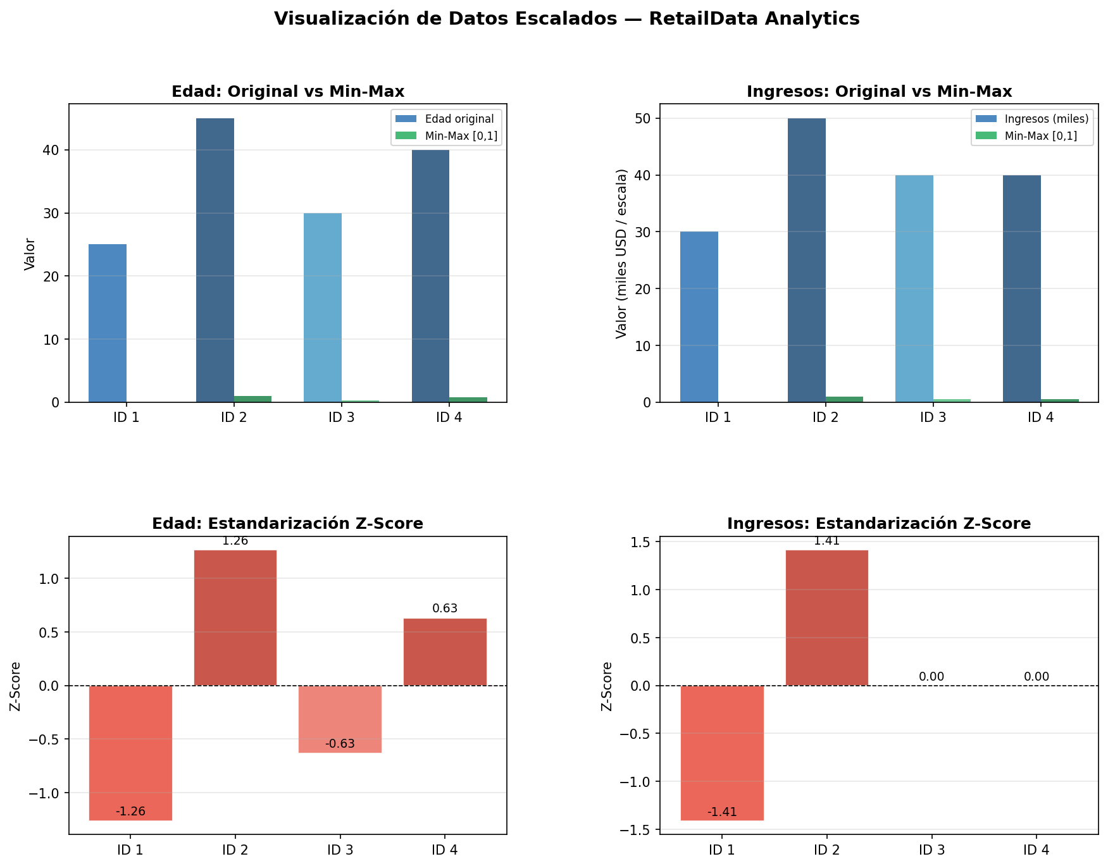
Los gráficos superiores comparan valores originales con Min-Max [0,1]. Los inferiores muestran los Z-Scores, donde 0 representa la media del grupo.

